ЕГЭ. Английский язык. Устная часть. Задание 4
В сравнении должны присутствовать вступление, раскрытие пунктов задания, логически связанные между собой, и заключение. Средства логической связи должны быть использованы верно. Необходимо избегать необоснованных пауз в речи, верно расставлять ударения, правильно использовать интонацию, не нарушать нормы произношения слов.
Количество предложений 12- 15. Это задание оценивается по тем же критериям, что и третье.
Критерии оценивания этого задания:
a) решение коммуникативной задачи (содержание) – 12-15 предложений, которые отвечают на поставленные вопросы - 3 балла;
b) организация высказывания – наличие вступления и заключения, логическая связь между предложениями - 2 балла;
c) языковое оформление – возможное кол-во ошибок: одна грубая или три негрубых - 2 балла
Я предлагаю сравнение двух фотографий.

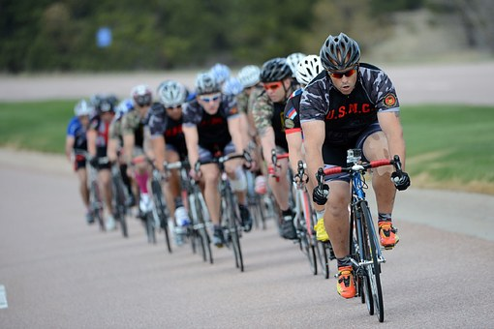

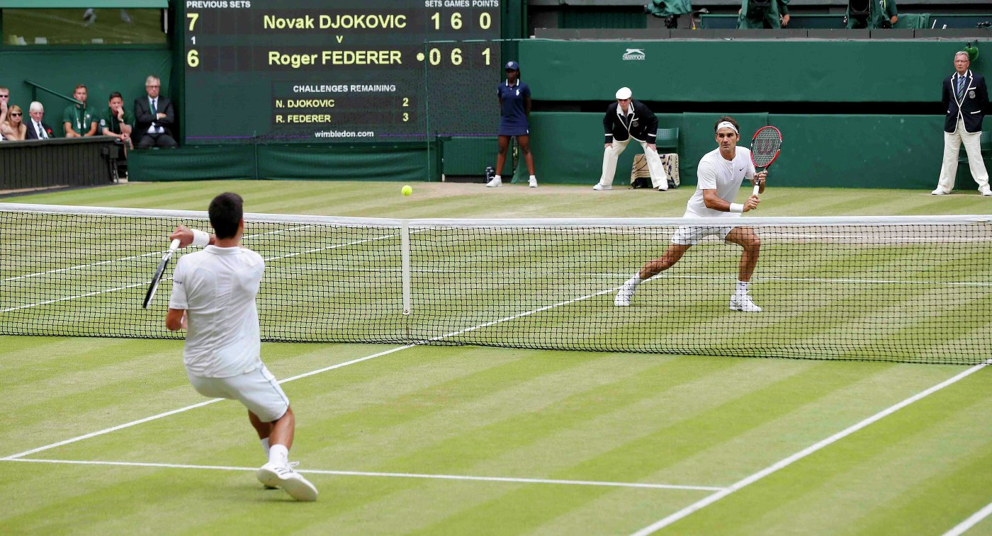

I am going to compare and contrast two photos that show people taking part in sports competitions.
The first photo shows some cyclists taking part on a road bicycle racing. In the second one we can see a pair of tennis players on the tennis court.
Both photos have several common things. First of all, they show people doing sports professionally. In both pictures they are devoted to sports. Secondly, all the competitors are men. Thirdly, the sportsmen are doing sports outside. The tennis court is in the open air and the cyclists are competing on the city road.
However, there are some differences as well. The main difference is that cyclists are competing against all the participants. In the second photo the tennis players are playing individually against a single opponent. One more difference is that cyclists are wearing gloves, glasses and helmets. Whereas the tennis players in the second photo are not wearing any protective equipment.
As for me, I would prefer to take part in a tennis competition rather than in a cycling race.
The point is that I know this kind of sport is safer which gives you lots of positive emotions. What’s more, it helps you keep fit and healthy.
All in all, there are a lot of kinds of sports to take part in.
That’s it, thank you for listening.

